FICHA DE DIAGNOSTICO DEL ALUMNO

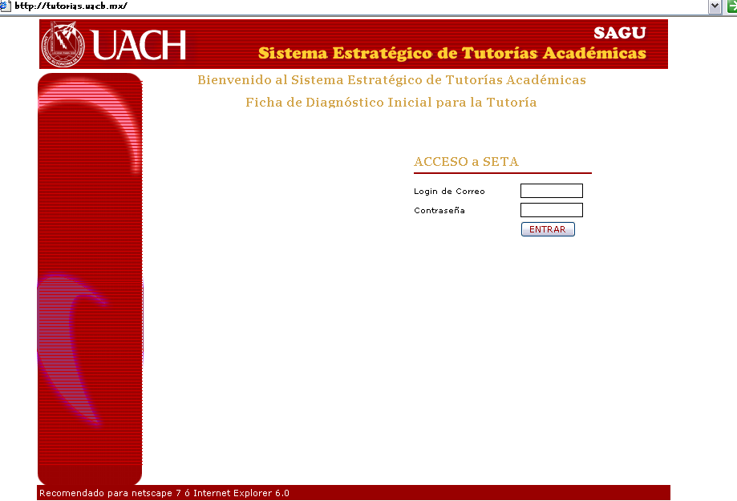

http://tutorias.uach.mx/

